**Теория 3. Компоненты. 2 часть**

**Jumbotron**

Компонент Jumbotron предназначен для создания контента или информации на веб-сайте, который занимает всю ширину контейнера куда он помещен и является очень большим, чтобы пользователи обратили на него внимание.

Для создания Jumbotron необходимо заключить подготовленное содержимое в блочный элемент <div>...</div> и применить к нему класс .jumbotron (рисунок 10).

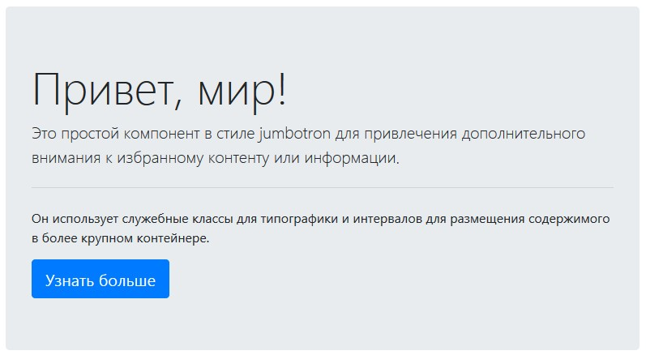

Рисунок 10 — Jumbotron

|  |  |
| --- | --- |
|  | <div class="jumbotron">    <h1 class="display-4">Привет, мир!</h1>    <p class="lead">Это простой компонент в стиле jumbotron для привлечения дополнительного внимания к избранному контенту или информации.</p>    <hr class="my-4">    <p>Он использует служебные классы для типографики и интервалов для размещения содержимого в более крупном контейнере.</p>    <a class="btn btn-primary btn-lg" href="#" role="button">Узнать больше</a>  </div> |

Чтобы сделать jumbotron во всю ширину и без закругленных углов, добавьте класс-модификатор .jumbotron-fluid и добавьте внутрь .container или .container-fluid (рисунок 11).

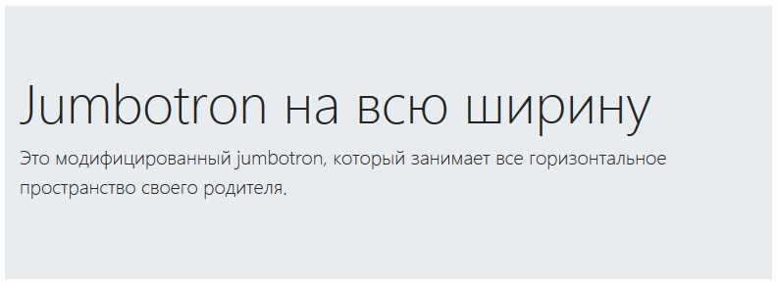

Рисунок 11 — Jumbotron на всю ширину

|  |  |
| --- | --- |
|  | <div class="jumbotron jumbotron-fluid">    <div class="container">      <h1 class="display-4">Jumbotron на всю ширину</h1>      <p class="lead">Это модифицированный jumbotron, который занимает все горизонтальное пространство своего родителя.</p>    </div>  </div> |

**Навигация (Navs)**

Навигационные панели (navs) в Twitter Bootstrap реализованы в виде вкладок (tabs) и кнопок (pills). Создание навигационной панели начинается с создания маркированного списка (<ul></ul>) к которому добавляется базовый класс .nav. После этого переходят к созданию пунктов (<li></li>), которые будут являться вкладками (tabs) или кнопками (pills).

Чтобы добавить ссылки внутри навигационной области, используйте элемент с class="nav". Затем добавьте элементы с .nav-item классом за которым следует элемент с .nav-link классом: (рисунок 12)

http://web-verstka.ru/webverstka/kurs_bootstrap/lek2/2_12.jpg

Рисунок 12 — Навигация

|  |  |
| --- | --- |
|  | <ul class="nav">    <li class="nav-item">      <a class="nav-link active" href="#">Активная</a>    </li>    <li class="nav-item">      <a class="nav-link" href="#">Ссылка</a>    </li>    <li class="nav-item">      <a class="nav-link" href="#">Ссылка</a>    </li>    <li class="nav-item">      <a class="nav-link disabled" href="#" tabindex="-1" aria-disabled="true">Отключенная</a>    </li>  </ul> |

**Навигационная панель (Navbar)**

Создание горизонтального адаптивного меню для сайта в Bootstrap осуществляется с помощью компонента **Navbar**.

Navbar имеет 2 режима отображения:

* десктопный (обычный) – выводятся все элементы меню (рисунок 13);
* мобильный (свёрнутый) – по умолчанию отображается бренд и кнопка «Гамбургер» (для открытия основного содержимого меню) (рисунок 14 и 15).



Рисунок 13 — Десктопный вид меню Navbar 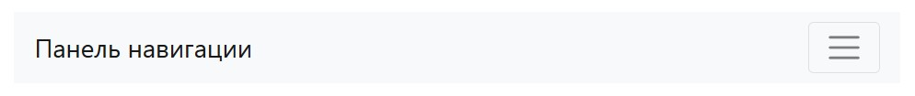

Рисунок 14 — Мобильный вид горизонтального меню Navbar 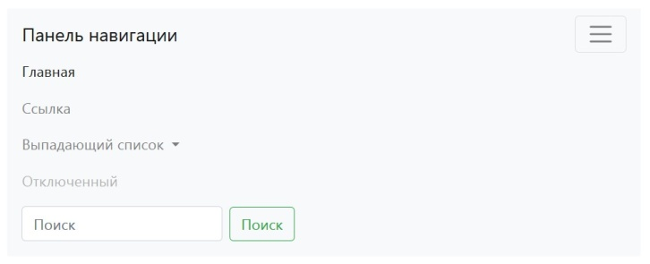

Рисунок 15 — Мобильный вид открытого горизонтального меню Navbar

Режим отображения меню зависит от ширины viewport браузера. По умолчанию меню Navbar имеет мобильный вид при ширине viewport меньше 768px.

HTML-структура Bootstrap меню Navbar:

|  |  |
| --- | --- |
|  | <nav class="navbar navbar-expand-lg navbar-light bg-light">    <a class="navbar-brand" href="#">Панель навигации</a>    <button class="navbar-toggler" type="button" data-toggle="collapse" data-target="#navbarSupportedContent" aria-controls="navbarSupportedContent" aria-expanded="false" aria-label="Переключатель навигации">      <span class="navbar-toggler-icon"></span>    </button>      <div class="collapse navbar-collapse" id="navbarSupportedContent">      <ul class="navbar-nav mr-auto">        <li class="nav-item active">          <a class="nav-link" href="#">Главная <span class="sr-only">(текущая)</span></a>        </li>        <li class="nav-item">          <a class="nav-link" href="#">Ссылка</a>        </li>        <li class="nav-item dropdown">          <a class="nav-link dropdown-toggle" href="#" id="navbarDropdown" role="button" data-toggle="dropdown" aria-haspopup="true" aria-expanded="false">            Выпадающий список          </a>          <div class="dropdown-menu" aria-labelledby="navbarDropdown">            <a class="dropdown-item" href="#">Действие</a>            <a class="dropdown-item" href="#">Другое действие</a>            <div class="dropdown-divider"></div>            <a class="dropdown-item" href="#">Что-то еще здесь</a>          </div>        </li>        <li class="nav-item">          <a class="nav-link disabled" href="#" tabindex="-1" aria-disabled="true">Отключенный</a>        </li>      </ul>      <form class="form-inline my-2 my-lg-0">        <input class="form-control mr-sm-2" type="search" placeholder="Поиск" aria-label="Поиск">        <button class="btn btn-outline-success my-2 my-sm-0" type="submit">Поиск</button>      </form>    </div>  </nav> |

Кнопка «Гамбургер» отображается только в мобильной версии и предназначена для открытия основной части меню. Указание элемента (основной части) осуществляется посредством атрибута data-target.

Кроме атрибута data-target и связанным с ним id, в меню Navbar используются и много других сущностей. Они играют роль **селекторов**, с помощью которых к элементам меню добавляются стили (CSS) и логика (JavaScript).

Например, у кнопки «Гамбургер» атрибут data-toggle="collapse" предназначен для того, чтобы JavaScript его инициализировал как **Collapse**. После инициализации эта кнопка может переключать видимость элемента, указанного в data-target.

**Нумерация страниц (Pagination)**

Класс .pagination в Bootstrap делает нумерацию страниц. Разбиение на страницы обычно происходит, когда у вас есть навигация со ссылками на разные страницы в серии. К примеру, результаты поиска возвращают много страниц с нумерацией, которая позволяет пользователю переходить к следующей странице или даже на несколько страниц вперёд.

Чтобы создать нумерацию страниц по умолчанию, добавьте class="pagination" к элементу **<ul>**, который представляет список страниц. Также добавьте .page-item к каждому элементу **<li>** и .page-link к каждому элементу **<a>** (рисунок 16).

http://web-verstka.ru/webverstka/kurs_bootstrap/lek2/2_16.jpgРисунок 16 — Нумерация страниц

|  |  |
| --- | --- |
|  | <nav aria-label="Page navigation example">    <ul class="pagination">      <li class="page-item"><a class="page-link" href="#">Previous</a></li>      <li class="page-item"><a class="page-link" href="#">1</a></li>      <li class="page-item"><a class="page-link" href="#">2</a></li>      <li class="page-item"><a class="page-link" href="#">3</a></li>      <li class="page-item"><a class="page-link" href="#">Next</a></li>    </ul>  </nav> |

Неактивные и активные состояния

Ссылки в нумерации страниц можно настраивать под разные обстоятельства. Используйте класс .disabled для ссылок, которые должны выглядеть некликабельными, и .active - для обозначения текущей страницы.

Добавьте класс .active к элементу **<li>**, который представляет текущую страницу (страницу, на которой сейчас находится пользователь).

Добавьте класс .disabled к элементу **<li>**, чтобы отключить данный пункт (рисунок 17).

http://web-verstka.ru/webverstka/kurs_bootstrap/lek2/2_17.jpgРисунок 17 — Неактивные и активные состояния

|  |  |
| --- | --- |
|  | <nav aria-label="...">    <ul class="pagination">      <li class="page-item disabled">        <a class="page-link" href="#" tabindex="-1" aria-disabled="true">Предыдущая</a>      </li>      <li class="page-item"><a class="page-link" href="#">1</a></li>      <li class="page-item active" aria-current="page">        <a class="page-link" href="#">2</a>      </li>      <li class="page-item"><a class="page-link" href="#">3</a></li>      <li class="page-item">        <a class="page-link" href="#">Следующая</a>      </li>    </ul>  </nav> |

**Значки (Badges)**

**Значки в Bootstrap** - это прямоугольник, который содержит внутри себя текст. Бейдж является строчным элементом **(display: inline)**. Его можно поместить в любую часть текстового контента сайта.

**Создание значка** осуществляется посредством помещения некоторого текста в элемент, например span и добавления к этому элементу **двух классов (badge и)**. (рисунок 18)

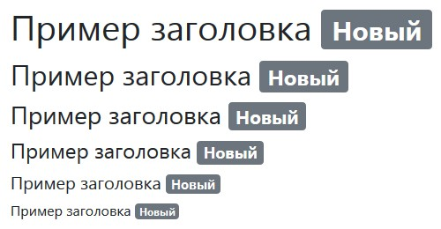Рисунок 18 — Значки

|  |  |
| --- | --- |
|  | <h1>Пример заголовка <span class="badge">Новый</span></h1>  <h2>Пример заголовка <span class="badge">Новый</span></h2>  <h3>Пример заголовка <span class="badge">Новый</span></h3>  <h3>Пример заголовка <span class="badge">Новый</span></h3>  <h5>Пример заголовка <span class="badge">Новый</span></h5>  <h6>Пример заголовка <span class="badge">Новый</span></h6> |

**Изменение цвета значка**

В Bootstrap 5 изменение цвета бейджа выполняется с помощью класса **badge-{theme}**. Вместо **{theme}** необходимо указать название темы (например, **danger**). (рисунок 19)

http://web-verstka.ru/webverstka/kurs_bootstrap/lek2/2_19.jpg

Рисунок 19 — Цветные значки

|  |  |
| --- | --- |
|  | <span class="badge badge-primary">Primary</span>  <span class="badge">Secondary</span>  <span class="badge badge-success">Success</span>  <span class="badge badge-danger">Danger</span>  <span class="badge badge-warning">Warning</span>  <span class="badge badge-info">Info</span>  <span class="badge badge-light">Light</span>  <span class="badge badge-dark">Dark</span> |

**Значки со скруглёнными углами**

Для того чтобы сделать бейдж с более большим радиусом скругления углов добавьте дополнительно к **badge** и **badge-{theme}** класс **badge-pill** (рисунок 20).

http://web-verstka.ru/webverstka/kurs_bootstrap/lek2/2_20.jpg

Рисунок 20 — Скругленные значки

|  |  |
| --- | --- |
|  | <span class="badge badge-pill badge-primary">Primary</span>  <span class="badge badge-pill">Secondary</span>  <span class="badge badge-pill badge-success">Success</span>  <span class="badge badge-pill badge-danger">Danger</span>  <span class="badge badge-pill badge-warning">Warning</span>  <span class="badge badge-pill badge-info">Info</span>  <span class="badge badge-pill badge-light">Light</span>  <span class="badge badge-pill badge-dark">Dark</span> |

**Значки для отображения количества сообщений и уведомлений**

Значки также можно использовать для вывода такой информации как количество полученных сообщений, товаров в корзине, запросов в друзья и т.п.

В этом виде значки используются **как часть ссылки или кнопки** (рисунок 21).

http://web-verstka.ru/webverstka/kurs_bootstrap/lek2/2_21.jpgРисунок 21 — Значок уведомления

|  |  |
| --- | --- |
|  | <button type="button" class="btn btn-primary">    Уведомления <span class="badge badge-light">4</span>  </button> |

**Спиннеры (Spinners)**

**Bootstrap Spinners** – это компонент фреймворка Bootstrap 5, предназначенный для создания на веб-проектах **загрузочной анимации**, которая в основном используется для индикации на сайте не очень длительных по времени процессов (в среднем выполняющихся в пределах от 1 до 4 секунд). Например, для представления процесса загрузки всей страницы или некоторой её части.

Спиннеры в Bootstrap построены только с использованием HTML и CSS (без JavaScript). Однако при их реальном применении на веб-проектах без JavaScript всё равно не обойтись. Его нужно будет использовать, например, когда нужно будет переключить видимость спиннера.

Поддержка вспомогательных технологий в компоненте **Spinners** обеспечивается с помощью атрибута role="status" и элемента <span class="sr-only">Загрузка...</span>.

**Border spinner (Граница спиннера)**

**Граница спиннера** – это первый вид спиннера, который построен на основе CSS-свойства **border** и анимации вращения (функции rotate свойства **transform**) (рисунок 22).

http://web-verstka.ru/webverstka/kurs_bootstrap/lek2/2_22.gifРисунок 22 — Спиннер

|  |  |
| --- | --- |
|  | <div class="spinner-border" role="status">    <span class="sr-only">Загрузка...</span>  </div> |

**Border spinner** использует ключевое слово **currentColor** для указания цвета в CSS-свойстве **border**. Это решение позволяет установить цвет спиннеру посредством утилитных классов Bootstrap 5, предназначенных для изменения цвета (рисунок 23).

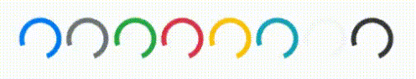Рисунок 23 — Цветной спиннер

|  |  |
| --- | --- |
|  | <div class="spinner-border text-primary" role="status">    <span class="sr-only">Загрузка...</span>  </div>  <div class="spinner-border text-secondary" role="status">    <span class="sr-only">Загрузка...</span>  </div>  <div class="spinner-border text-success" role="status">    <span class="sr-only">Загрузка...</span>  </div>  <div class="spinner-border text-danger" role="status">    <span class="sr-only">Загрузка...</span>  </div>  <div class="spinner-border text-warning" role="status">    <span class="sr-only">Загрузка...</span>  </div>  <div class="spinner-border text-info" role="status">    <span class="sr-only">Загрузка...</span>  </div>  <div class="spinner-border text-light" role="status">    <span class="sr-only">Загрузка...</span>  </div>  <div class="spinner-border text-dark" role="status">    <span class="sr-only">Загрузка...</span>  </div> |

Почему для установления цвета не используются утилитные классы **border-{color}**? Всё дело в том, что данные классы устанавливают границы для всех четырёх сторон. А у border спиннеров одна граница (правая) имеет прозрачный цвет, и в случае его использования, он попросту её переопределит.

**Growing spinner (Увеличивающийся спиннер)**

**Увеличивающийся спиннер** – это второй вид спиннера, который построен на изменение прозрачности (**opacity**) и масштабировании (функции **scale** свойства **transform**) (рисунок 24).

Рисунок 24 — Увеличивающий спиннер

|  |  |
| --- | --- |
|  | <div class="spinner-grow" role="status">    <span class="sr-only">Загрузка...</span>  </div> |

**Growing spinner** так же как и **border spinner** использует ключевое слово **currentColor**, но в этом спиннере оно используется для указания цвета фону. Благодаря этой особенности цвет growing спиннеру можно установить аналогичным образом (рисунок 25).



Рисунок 25 — Увеличивающийся цветной спиннер

|  |  |
| --- | --- |
|  | <div class="spinner-grow text-primary" role="status">    <span class="sr-only">Загрузка...</span>  </div>  <div class="spinner-grow text-secondary" role="status">    <span class="sr-only">Загрузка...</span>  </div>  <div class="spinner-grow text-success" role="status">    <span class="sr-only">Загрузка...</span>  </div>  <div class="spinner-grow text-danger" role="status">    <span class="sr-only">Загрузка...</span>  </div>  <div class="spinner-grow text-warning" role="status">    <span class="sr-only">Загрузка...</span>  </div>  <div class="spinner-grow text-info" role="status">    <span class="sr-only">Загрузка...</span>  </div>  <div class="spinner-grow text-light" role="status">    <span class="sr-only">Загрузка...</span>  </div>  <div class="spinner-grow text-dark" role="status">    <span class="sr-only">Загрузка...</span>  </div> |

**Контрольные вопросы**

1. Для чего предназначен Jumbotron?
2. Навигация и навигационная панель это одно и тоже?
3. Что такое пагинация?
4. Какой класс используют для значков?
5. Как сделать увеличивающий спиннер?